МБДОУ «Ромодановский детский сад комбинированного вида»

НЕПОСРЕДСТВЕННО ОБРАЗОВАТЕЛЬНАЯ ДЕЯТЕЛЬНОСТЬ
ПО ПЛАСТИЛИНОГРАФИИ
«ЛИСТОПАД»
(коллективная работа)

Подготовила воспитатель: Казанцева Л.Н.

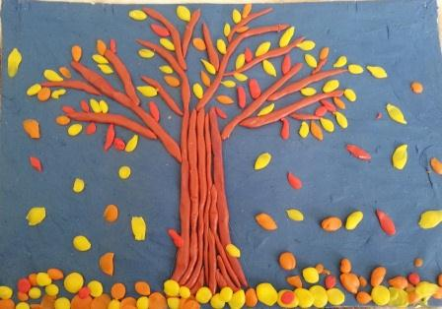

2018

Цель:
Учить детей рисовать осенние листочки в технике пластилинографии.
Задачи:
1. Учить приёму - размазывания (в разных направлениях).
2. Продолжаем обучать детей самостоятельно отщипывать маленькие кусочки пластилина.
3. Продолжать учить детей использовать в своей работе несколько цветов пластилина.
4.Развивать мелкую моторику пальцев.
5.Воспитывать навыки аккуратной работы с пластилином.
Реч задача: Обогащение словаря: листопад, вьются, пасмурно, дождливо.
Активизация словаря: желтый, зелёный, красный, листья, листопад.

Ход занятия:
Воспитатель: Ребята посмотрите, какой красивый букет осенних листьев я вам принесла.
- Листья раньше росли на деревьях, но пришла осень, на улице стало холодно, дождливо и листья с деревьев начали падать. На прогулке мы с вами часто наблюдаем, как листочки отрываются от веточек и, красиво кружась, падают на землю. Как называется это осеннее явление?
- Правильно. Листопад.
Под музыкальную композицию П.Чайковского “Октябрь. Осенняя песня” из альбома ”Времена года” разбрасываем листочки.
Воспитатель: Падают, падают листья
В нашем саду листопад
Красные, желтые листья
По ветру вьются, летят.
Воспитатель: Посмотрите, какой листопад у нас получился.
Предлагаем детям поднять листья, спрашиваем какого они цвета.
Воспитатель: А давайте с вами нарисуем листопад и подарим его мамам!
Дети садятся за столы и выполняют коллективную работу. Раскатывают маленькие шарики и прикрепляют их рядом с силуэтом заранее приготовленного дерева.
Воспитатель: Прежде чем начать “рисовать” листопад мы с вами подготовим пальчики.
Пальчиковая игра:
Мы листочки -2 раз (сжимать, разжимать ладошки)
Мы осенние листочки
Мы на дереве висели
Ветер дунул ууууууу полетели (плавные движения руками)
Мы летали-2 раз
И под дерево упали.
Воспитатель: А теперь посмотрите на столы и скажите, а чем мы будем рисовать листья?
Дети: Пластилином.
Воспитатель: Покажите мне пальчиком, где мы будем рисовать листья?Дети показывают.
Воспитатель: Каким цветом будем рисовать листья?
Дети: Красным, желтым.
Воспитатель: А теперь все вместе со мной начнем рисовать (объяснение и показ, индивидуальная помощь детям) Взяли пластилин.
Ира, какого цвета ты взяла пластилин? Петя, ты какого цвета взял пластилин?
Отщипнули от него маленький-маленький кусочек. Скатали между пальчиками. Положили получившийся шарик на веточки дерева, надавили на скатанный шарик пальцем и размазали его.
Во время работы помогаем детям, используя прием ” рука в руке”.
Итог: Предлагаем детям рассмотреть получившиеся работы. Обращаем внимание, какой красивый, разноцветный листопад у нас получился, на цвет листьев, хвалим детей.

